**TRƯỜNG ĐẠI HỌC SÀI GÒN ĐỀ THI KẾT THÚC HỌC PHẦN**

**Học phần: Lập trình web và ứng dụng**

ĐỀ THI SỐ 2 **Mã học phần: 841419**

*Thời gian làm bài: 90 phút, không kể thời gian phát đề*

Học kỳ: 1 Năm học: 2022 – 2023

Trình độ đào tạo: Đại học Hình thức đào tạo: Chính quy

**Họ tên sinh viên**: **Mã số sinh viên**:

Sinh viên được sử dụng tài liệu.

**Câu 1: Dựa vào mô hình bên dưới và các thuật ngữ web, hãy trình bày nguyên tắc hoạt động của website (2đ)**

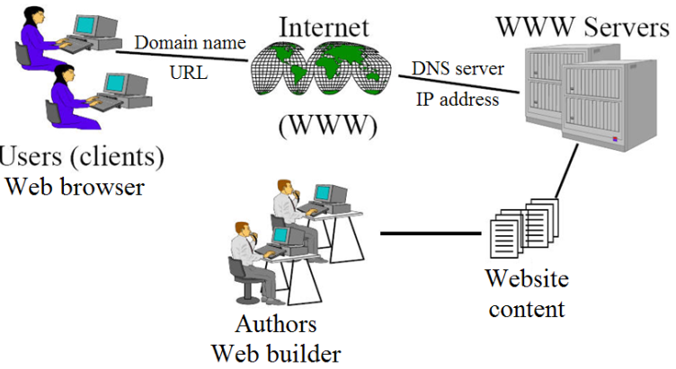

**Câu 2: Sử dụng thẻ HTML thiết kế bảng (table) theo yêu cầu sau (3 điểm):**

**Yêu cầu:**

* Tất cả thành phần của bảng là font Times New Roman, font-size 12px.
* Tiêu đề KẾ HOẠCH ĐÀO TẠO font-size 16 px, chữ viết hoa, chữ canh giữa, nền màu xám.
* Bảng có đường viền màu đỏ, các thành phần canh theo hình vẽ.
* Khoảng cách giữa các ô trong bảng là 5px.
* Trộn các ô theo hình.
* STT 5 canh trái so với ô.

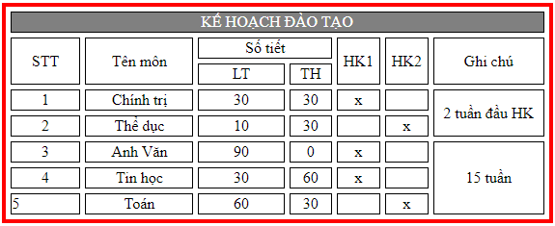

**Câu 3: Cho giao diện như hình vẻ (5 điểm):**

Cho form khách hàng đăng ký tài khoản, form đăng ký gồm các thông tin sau: tên đăng nhập, Email, Mật khẩu, Xác nhận mật khẩu, Số điện thoại, Địa chỉ. Đặt tên các control theo đúng yêu cầu sau:

Tên form : **frmDangky**; Textbox Tên đăng nhập : name=**txtTendangnhap**; Textbox Email: name=**txtEmail**; Textbox Mật khẩu: name=**txtMatkhau**; Textbox Xác nhận mật khẩu: name=**txtXacnhanmatkhau**; Textbox Số điện thoại: name=**txtDienthoai**; Textbox Địa chỉ: name=**txtDiachi**; Nút tạo tài khoản: name=**btnTaotaikhoan.**

***(Ghi chú: sinh viên có thể đặt id tương ứng. Có thể truy xuất thông qua name hoặc id)***

|  |
| --- |
| **ĐĂNG KÝ TÀI KHOẢN** |
| Tên đăng nhập  Email  Mật khẩu  Xác nhận mật khẩu  Số điện thoại  Địa chỉ  **TẠO TÀI KHOẢN** |

**Yêu cầu**

* Sử dụng các thẻ html thiết kế form như hình vẻ (chỉ cần đầy đủ các control html, không yêu cầu css)
* Viết javascript kiểm tra dữ liệu hợp lệ trước khi submit lên server.
* Kiểm trả đinh dạng:
  + Tên đăng nhập không được để rỗng. Nếu sai thông báo “***Tên đăng nhâp không được rỗng***”, focus và ô tên đăng nhập để người dùng nhập liệu.
  + Tên đăng nhập tối thiểu 6 ký tự. Nếu sai thông báo “***Tên đăng nhập tối thiểu 6 ký tự***”, focus vào ô Tên đăng nhập để người dùng nhập liệu.
  + Email không được để rỗng. Nếu sai thông báo “**Email không được rỗng**”, focus vào ô email để người dùng nhập liệu.
  + Email phải có ký tự @. Nếu sai thông báo “**Email phải có ký tự @**”, focus vào ô email để người dùng nhập liệu.
  + Mật khẩu tối thiểu 6 ký tự. Nếu sai thông báo “***Mật khẩu tối thiểu 6 ký tự***”, focus và ô mật khẩu để người dùng nhập liêu.
  + Mật khẩu và xác nhận mật khẩu phải trùng nhau. Nếu sai thông báo “***Mật khẩu và xác nhận mật khẩu phải trùng nhau***”, focus vào ô Xác nhận mật khẩu để người dùng nhập liệu.
  + Số điện thoại không được rỗng. Nếu sai thông báo “***Số điện thoại không được rỗng***”, focus vào ô số điện thoại để người dùng nhập liêu.
  + Số điện thoại phải là số. Nếu sai thông báo “***Số điện thoại phải là số***”, focus vào ô số điện thoại để người dùng nhập liệu.
  + Địa chỉ không cần kiểm tra.

**🙞** Hết **🙜**